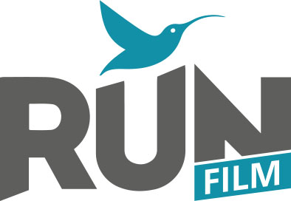

presentano

CI DEVO PENSARE

Un film di Francesco Albanese

Con

Francesco Albanese Barbara Tabita Shalana Santana

Alessandro Bolide Ciro Priello Mariano Bruno

IN VENDITA IN DVD DAL 16 GIUGNO 2016

Distribuito da



01 Distribution home-video:  Lucrezia Viti Tel. 06 33179 447 – cell. 348 2565827 lucreziaviti@yahoo.it/ l.viti@raicinema.it |  | Per immagini e materiali vari consultare il sito www.01distribution.it – Area press home-video

Crediti non contrattuali

CAST ARTISTICO

BARBARA TABITA ALESSIA
FRANCESCO ALBANESE DAVIDE
SHALANA SANTANA SOLE
ALESSANDRO BOLIDE STEFANO
MARIANO BRUNO MIMMO
CIRO PRIELLO FABIO
MIMMO ESPOSITO DAVIDE ORENGO
FRANCESCA ROMANA BERGAMO MONIA
MARIO PORFITO PADRE DAVIDE
ANTONELLA CIOLI MAMMA DAVIDE
STEFANO SARCINELLI DIRETTORE MOBILIFICIO
NUNZIA SCHIANO
SALVATORE MISTICONE
ROSARIA DE CICCO
PAOLO CAIAZZO

CAST TECNICO

REGIA FRANCESCO ALBANESE
SOGGETTO E SCENEGGIATURA FRANCESCO ALBANESE/ DANIELE DI BIASIO
DIRETTORE ARTISTICO MIMMO ESPOSITO
FOTOGRAFIA ROBERTO LUCARELLI
MONTAGGIO LORENZO PELUSO
MUSICHE DANJLO TURCO
SCENOGRAFIA ANTONELLA DI MARTINO
COSTUMI TERESA PAPA
PRODUTTORE ALESSANDRO E ANDREA CANNAVALE
PRODUTTORE ESECUTIVO ALESSANDRO CANNAVALE

SINOSSI

Davide è un giovane napoletano, poco più che trentenne, che lavora come precario in un mobilificio ed è fidanzato con Alessia. Quando lei lo lascia e lo sbatte fuori di casa, la sua vita cambia per sempre. Trovatosi in mezzo a una strada, Davide, insieme al gruppo dei suoi improbabili amici troverà una soluzione abitativa molto originale che gli darà anche un’idea per un nuovo business. Arriva in dvd la commedia di uno dei protagonisti di Made in Sud Francesco Albanese insieme ai più divertenti comici napoletani del momento, tra cui Ciro Priello, protagonista del fenomeno The Jackal!

DATI TECNICI E CONTENUTI SPECIALI DVD.
Durata 91’ circa
Formato video 16/9 1.85:1
Area/Regione 2
Audio e lingue ITALIANO 5.1 / 2.0
Sottotitoli ITALIANO NU
Strato Dvd 9
Contenuti speciali Galleria fotografica – Backstage – Scena inedita - Trailer

